实验四 翻牌游戏应用
Android 移动应用开发 实验报告

实验编号 | 4 | 实验名称 | 翻牌游戏应用
学院 | 计算机科学学院 | 指导老师 | 李贵洋
姓名 | 兰天浩 | 学号 | 2024110515
实验日期 | 2026 年 11 月 2 日 | 开发语言 | Java

一、实验目的及要求

1. 实验目的
（1）掌握 Android 多种布局和控件的使用；
（2）掌握 MVC 设计模式。

2. 实验要求
（1）认真填写实验报告，要求附加部分运行界面和主要代码；
（2）对设计好的程序，检查输出是否符合预期，如有错请分析错误原因并解决。

3. 实验内容
完成包含 3 个 Activity 的程序（1 个主 Activity，2 个二级 Activity）：
（1）主 Activity 显示当前玩家的基本信息（姓名、性别、电话、当前最高分等）；
（2）信息修改 Activity 实现修改个人信息的功能（修改后的信息无需保存到文件中）；
（3）翻牌游戏 Activity 实现可交互的翻牌游戏：View 由多张牌组成、界面规整美观；Model 参照附件中的 Card、Deck、CardMatchingGame 实现；Controller 接受用户交互、处理模型并同步界面，可重新开始一局游戏；
（4）采用 Android Studio 的单元测试和 UI 测试方法对实现的 APP 进行测试。
其他要求：themes.xml 的主题使用 Theme.MaterialComponents.DayNight.DarkActionBar.Bridge；禁止在布局文件和代码中直接出现字符串，全部使用字符串资源；APP 标题为「姓名+学号」，即“兰天浩2024110515”。

二、实验环境
项目 | 版本 / 说明
操作系统 | Windows 11（Android Studio Hedgehog 及以上均可打开）
JDK | JDK 17
构建工具 | Gradle 7.6 + Android Gradle Plugin 7.4.2
编译 / 目标 SDK | compileSdk 33（Android 13），targetSdk 33
最低运行版本 | minSdk 24（Android 7.0）
测试框架 | JUnit 4.13.2（单元测试）+ Espresso 3.5.1（UI 测试）

三、总体设计

3.1 三个 Activity 与跳转关系
主界面 MainActivity 展示头像、姓名、性别、学号、电话、邮件地址、爱好与游戏最高分，并提供“修改个人信息”“翻牌游戏”两个入口。点击“修改个人信息”以 startActivityForResult 方式打开 PersonInfoActivity，保存后通过 setResult 把修改结果回传并在主界面刷新；点击“翻牌游戏”打开 CardGameActivity，游戏过程中的最高分写入 SharedPreferences，主界面在 onResume 时重新读取并显示。

3.2 MVC 分层
层次 | 组成 | 职责
Model | Card、Deck、CardMatchingGame、Player、HighScoreStore | 牌面与计分规则、牌堆抽取、玩家资料、最高分存储
View | activity_main.xml、activity_person_info.xml、activity_card_game.xml、CardView | 界面布局与单张牌的三种显示状态
Controller | MainActivity、PersonInfoActivity、CardGameActivity | 接收点击、调用模型、把模型状态同步到界面

3.3 交互数据流
用户点击某张牌 → CardGameActivity（Controller）调用 CardMatchingGame.chooseCardAtIndex(index) → 模型更新选中状态、配对状态与得分 → Controller 遍历所有 CardView 调用 render() 同步牌面 → 更新得分文本并把更高分写入 HighScoreStore。整个过程界面只读取模型状态，不保存游戏规则，符合 MVC 的单向数据流。

四、核心实现与代码说明

4.1 模型层（参照附件代码）
附件中的模型为 Kotlin 实现，本实验按相同规则移植为 Java，并保持类名、成员含义与计分常量一致。Card.match() 的规则为：点数相同得 4 分，花色相同得 1 分，否则 0 分。
public int match(Card[] otherCards) {
int score = 0;
if (otherCards != null && otherCards.length == 1) {
Card otherCard = otherCards[0];
if (otherCard.rank.equals(rank)) {
score = 4;
} else if (otherCard.suit.equals(suit)) {
score = 1;
}
}
return score;
}
CardMatchingGame 中每次选牌先扣 1 分；与已选中的牌配对成功时按“配对得分 × 4”加分并标记两张牌已配对；配对失败扣 2 分并取消上一张牌的选中状态。
public void chooseCardAtIndex(int index) {
Card card = cardAtIndex(index);
if (card.isMatched()) return;
if (card.isChosen()) { card.setChosen(false); return; }
for (Card otherCard : cards) {
if (otherCard.isChosen() && !otherCard.isMatched()) {
int matchScore = card.match(new Card[]{otherCard});
if (matchScore > 0) {
score += matchScore * MATCH_BONUS;
otherCard.setMatched(true);
card.setMatched(true);
} else {
score -= MISMATCH_PENALTY;
otherCard.setChosen(false);
}
break;
}
}
score -= COST_TO_CHOOSE;
card.setChosen(true);
}
为便于单元测试固定牌面，模型额外提供了包级构造器 CardMatchingGame(List<Card>)；同时增加 isGameOver() 用于判断是否全部配对完成。Deck 负责生成 52 张牌并随机抽牌，抽空的牌堆返回 null。

4.2 主界面
主界面采用 ScrollView + LinearLayout 组织：顶部是圆形头像，中间是带圆角背景的信息面板（7 行“标签-数值”），底部是“修改个人信息”“翻牌游戏”两个 MaterialButton。所有文字均引用 strings.xml。
主界面在 onActivityResult 中接收个人信息界面回传的数据并刷新；在 onResume 中读取最高分，保证从游戏返回后立即看到最新最高分。
@Override
protected void onResume() {
super.onResume();
player.setHighScore(HighScoreStore.getHighScore(this));
valueHighScore.setText(getString(R.string.points_format, player.getHighScore()));
}

4.3 个人信息界面
个人信息界面使用 TextInputLayout + TextInputEditText 输入姓名、学号、电话、邮件地址，RadioGroup 选择性别，CheckBox 多选爱好；点击头像右下角的相机按钮通过 ACTION_GET_CONTENT 打开系统相册选择头像，并申请持久化读取权限。
点击“保存”时先校验姓名与学号非空，然后把全部字段放入 Intent，以 RESULT_OK 返回主界面；点击“取消”返回 RESULT_CANCELED，主界面保持原资料。按实验要求，资料只保存在内存中，没有写入文件。
Intent data = new Intent();
data.putExtra(Player.EXTRA_NAME, name);
data.putExtra(Player.EXTRA_STUDENT_ID, studentId);
data.putExtra(Player.EXTRA_GENDER, selectedGender());
data.putExtra(Player.EXTRA_HOBBIES, selectedHobbies());
data.putExtra(Player.EXTRA_AVATAR_URI, avatarUri);
setResult(Activity.RESULT_OK, data);
finish();

4.4 翻牌游戏界面（View）与控制器（Controller）
牌面使用 GridLayout 设置 4 列 4 行，每张牌是自定义控件 CardView（继承 AppCompatTextView）。CardView 根据模型状态显示三种外观：背面（深蓝圆角 + 问号）、选中（浅黄底色 + 金色描边）、已配对（浅绿底色 + 绿色描边并降低透明度）；翻开后显示花色与点数，红桃/方块为红色，黑桃/梅花为黑色。
CardGameActivity 负责生成 16 张牌的控件、绑定点击事件，并在每次点击后同步全部牌面与得分；点击“重置游戏”会新建一局并重建牌面，点击“退出”结束当前 Activity。
private void onCardClicked(int index) {
game.chooseCardAtIndex(index);
syncBoard();
updateScore();
if (game.isGameOver() && !gameOverAnnounced) {
gameOverAnnounced = true;
Toast.makeText(this,
getString(R.string.toast_game_over, game.getScore()),
Toast.LENGTH_LONG).show();
}
}

4.5 字符串资源
布局文件中的 text、hint、contentDescription 与 Java 代码中的提示、格式化文本全部来自 res/values/strings.xml，例如 card_back_symbol（“?”）、card_face_format（“%1$s%2$s”）、score_format（“得分：%1$d”）、toast_game_over 等，未在布局或代码中直接书写界面文字。

五、运行界面
说明：本机未安装 Android 模拟器、也未连接真机，以下图片为按实际布局（1080×2340）等比例绘制的界面预览，用于说明界面结构；提交前可在真机或模拟器上运行并替换为实际运行截图。

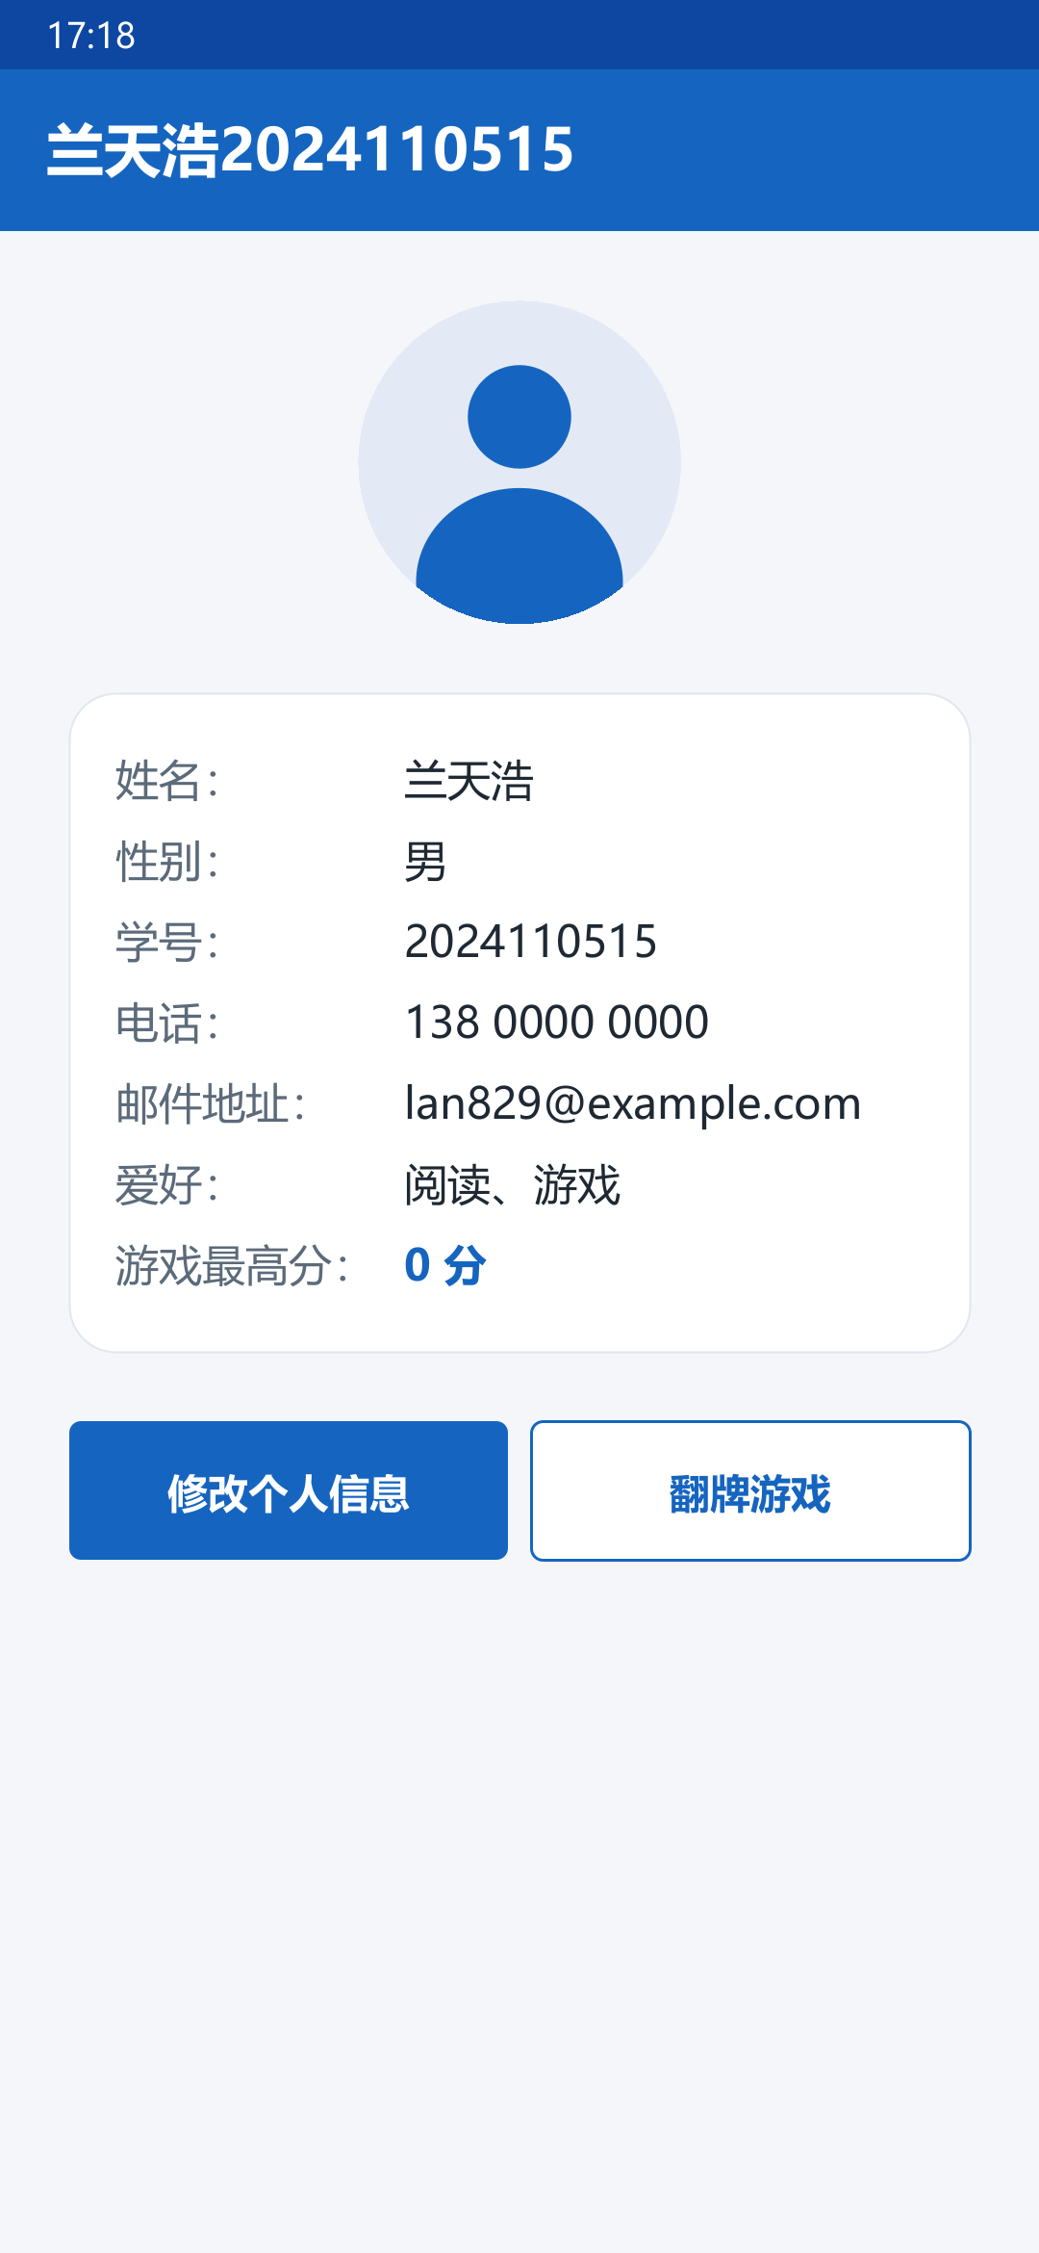  图 1 主界面：玩家信息与最高分 | 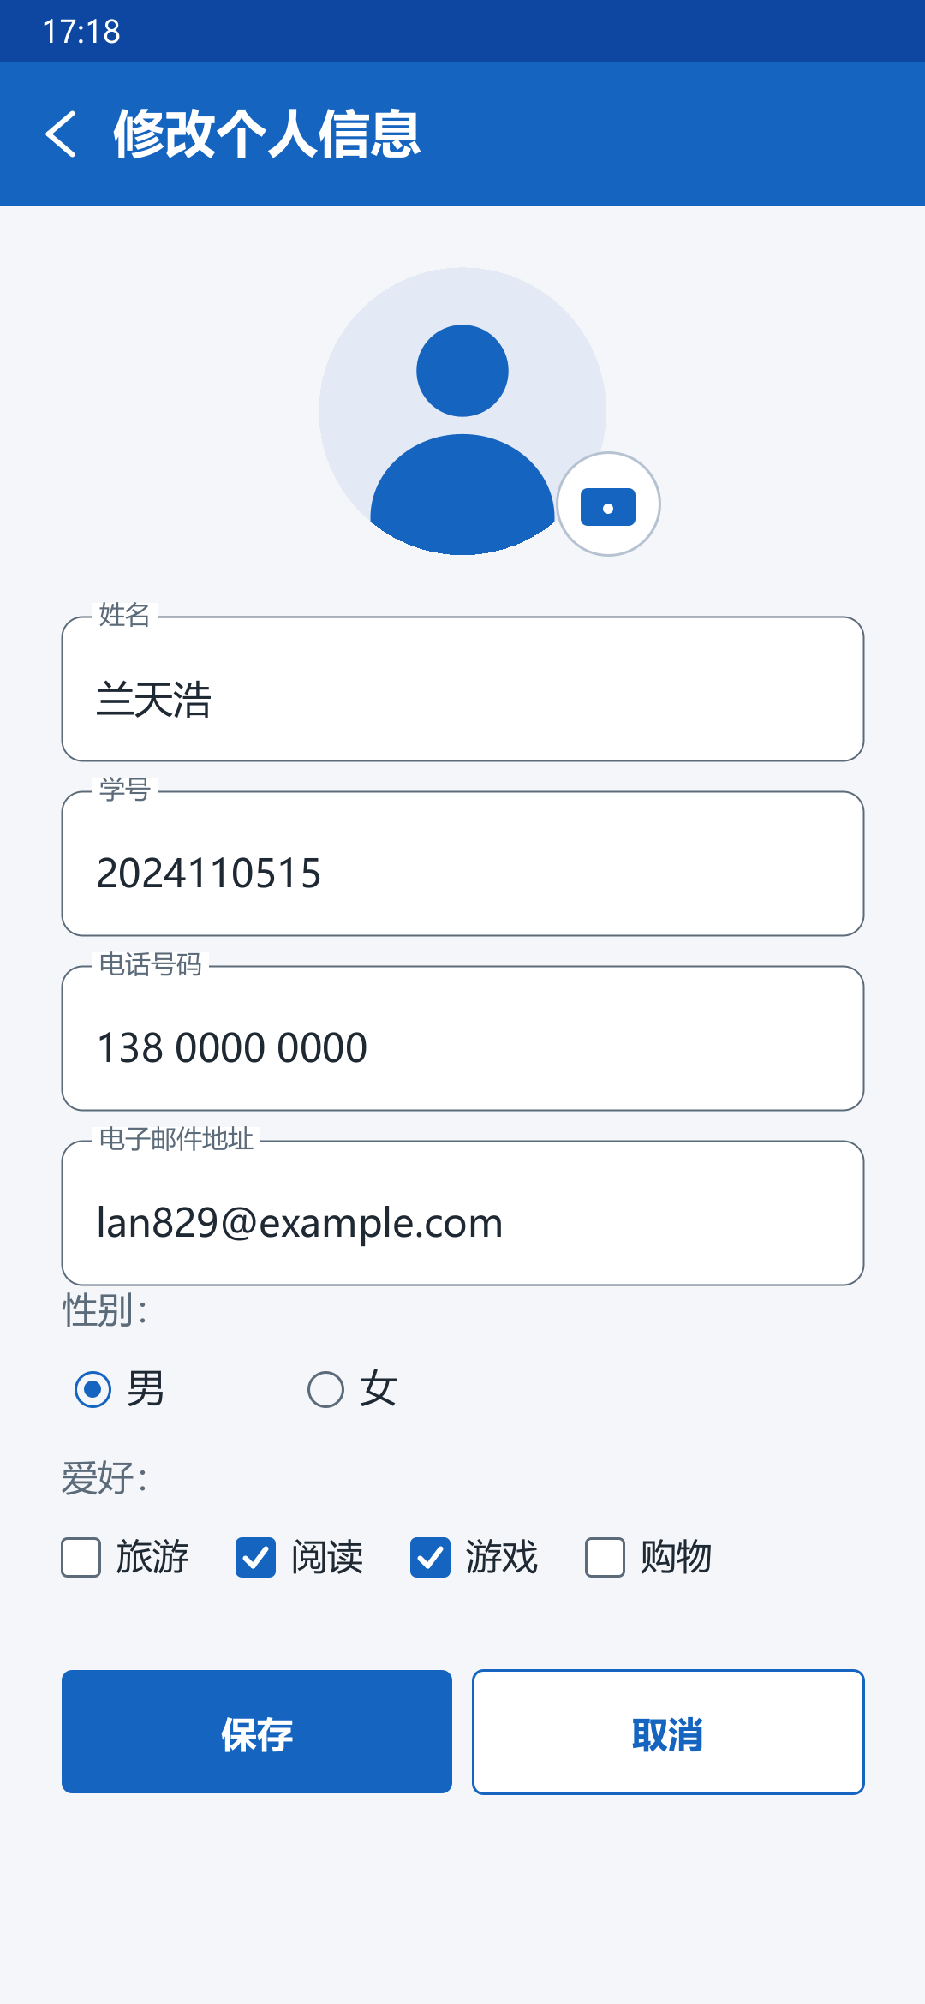  图 2 个人信息界面：资料与头像修改

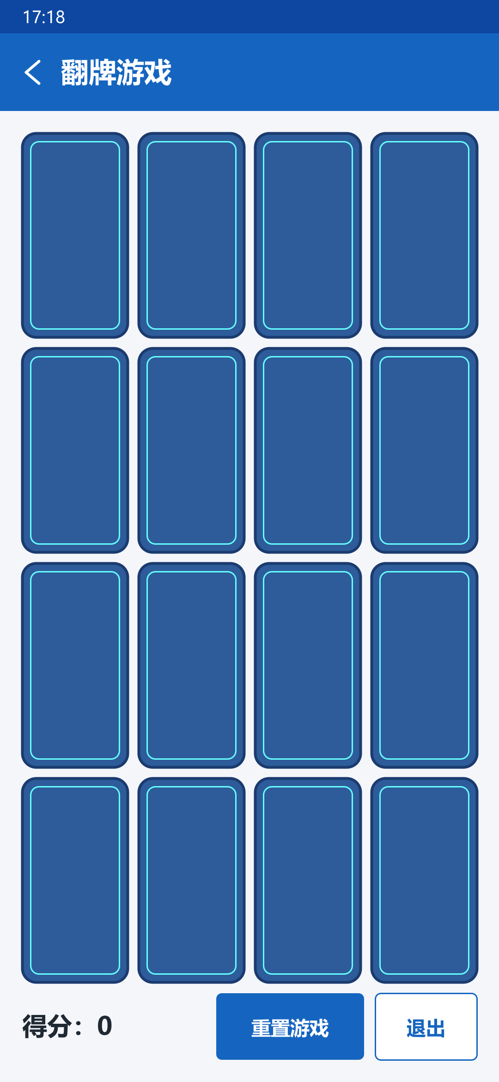  图 3 翻牌游戏：新开一局（4×4） | 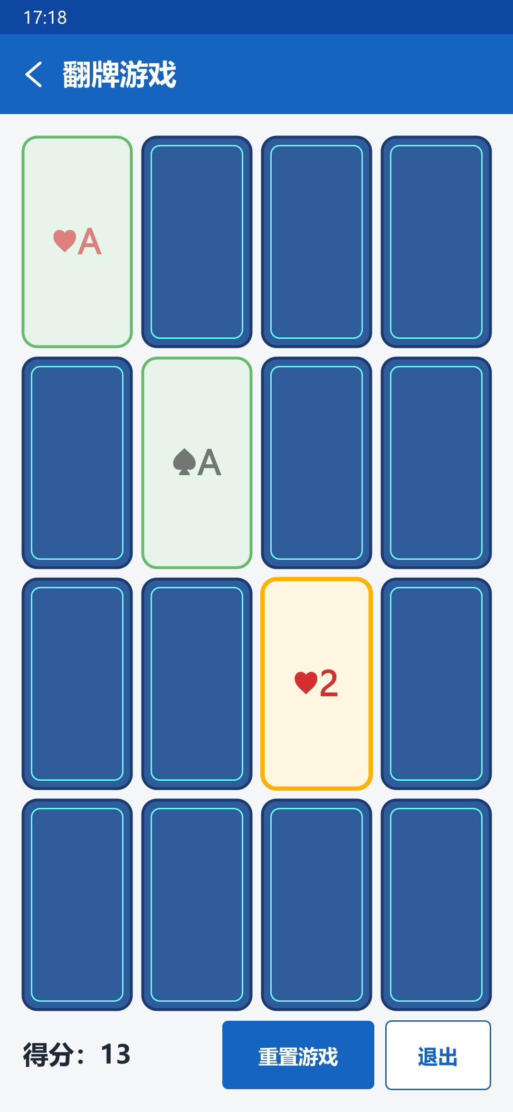  图 4 翻牌游戏：配对得分与已配对牌

六、测试

6.1 单元测试
模型层与 Android 框架无关，使用 JUnit 4 在本地 JVM 上测试。共 19 个用例，执行命令为 gradlew :app:testDebugUnitTest，实际运行结果为 BUILD SUCCESSFUL，19 个用例全部通过（0 失败 0 错误）。
测试类 | 用例数 | 覆盖内容
CardTest | 6 | 同点数得 4 分、同花色得 1 分、均不同得 0 分、参数个数校验、toString、初始状态
DeckTest | 5 | 新牌堆 52 张、抽牌后数量减一、抽出的牌互不重复、空牌堆返回 null、四种花色十三种点数齐全
CardMatchingGameTest | 8 | 选牌扣 1 分、点数/花色配对加分、配对失败扣 2 分并取消上一张、重复点击不扣分、已配对牌不可再选、结束判定、随机牌数

6.2 UI 测试
三个界面均使用 Espresso 编写 UI 测试，共 11 个用例，需连接真机或启动模拟器后执行 gradlew connectedDebugAndroidTest。本机没有可用设备，因此只完成了测试代码编译（compileDebugAndroidTestJavaWithJavac 通过），未实际执行。
测试类 | 用例数 | 覆盖内容
MainActivityTest | 5 | 玩家信息展示、打开个人信息界面、修改后保存回主界面、取消不改变资料、进入翻牌游戏
PersonInfoActivityTest | 2 | 保存后回传修改后的姓名/性别/爱好、取消返回 RESULT_CANCELED
CardGameActivityTest | 4 | 4×4 共 16 张牌、点击翻牌并扣 1 分、重复点击不重复扣分、重置后分数归零且牌面恢复

测试中发现并修正的问题：最初模型只提供随机牌面构造器，无法稳定断言计分，增加包级构造器后可固定牌面；CardView 的选中状态最初没有刷新，改为每次点击后统一调用 render()。

七、实验结果分析与评价
（1）功能完成情况：主界面完整显示玩家信息与最高分；个人信息界面可修改全部字段与头像，保存/取消行为正确；翻牌游戏为 4×4 共 16 张牌，支持翻牌、配对、计分、重置与退出，最高分可跨启动保留；三个 Activity 之间的跳转与数据回传符合要求。
（2）设计说明：采用 MVC 分层后，计分规则全部集中在 CardMatchingGame 中，界面只负责显示与转发点击，重置游戏只需新建模型对象并重建牌面，代码改动范围小、便于测试。
（3）遇到的问题与解决：新版 Android Studio 的 Material3 主题会导致按钮背景不生效，按实验补充说明将主题改为 Theme.MaterialComponents.DayNight.DarkActionBar.Bridge 后恢复正常；牌面需要规整排布，使用 GridLayout 的行列权重配合自定义 CardView 实现等宽等高的 4×4 布局；为避免硬编码，全部文案集中到 strings.xml，并通过 getString(R.string.xxx, 参数) 格式化。
（4）不足与改进：本机缺少模拟器，UI 测试尚未在设备上执行；牌面为随机抽取，单局分数波动较大，可增加难度选择；后续可加入洗牌/翻牌动画、配对音效，并把个人资料持久化到 SharedPreferences 或数据库。

八、提交信息
GitHub 仓库：https://github.com/Lan829/2024110515-LanTianhao/tree/main/实验四-CardMatchingGame
应用标题：兰天浩2024110515
工程目录结构：
实验四-CardMatchingGame/
├── app/src/main/java/com/lantianhao/cardgame/
│ ├── model/ Card、Deck、CardMatchingGame、Player
│ ├── view/ CardView（牌面显示）
│ ├── controller/ MainActivity、PersonInfoActivity、CardGameActivity
│ └── data/ HighScoreStore（最高分存储）
├── app/src/main/res/ layout、values(strings/colors/themes)、drawable
├── app/src/test/ 单元测试（19 个用例）
├── app/src/androidTest/ Espresso UI 测试（11 个用例）
└── docs/ 实验报告与本报告中的界面预览图
说明：实验报告位于 docs 目录；docs/images 中为界面预览图，真机运行后可替换为实际截图。

